# 

# **Random Master for Cortana（随机大师）**

App Document

DIMENSION ENTERTAINMENT, BUPT

## 简介

我们是来自北京邮电大学的Dimension Entertainment（维度娱乐）团队。在11月7日至8日微软亚洲研究院举行的校园Hackathon当中，制作了一个集成于Cortana，以帮助帮助“选择困难症患者”的Universal Windows Platform Application（UWP App）——随机大师（Random Master）。

## 创意来源

在生活中，我们往往会遇到很多选择，而许多时候，这些问题繁琐又让人无比纠结。例如“我今天中午/晚上吃什么？”，“我今天中午/晚上去哪里吃？”“这件衣服我是买红色的好还是买蓝色的好？”“朋友聚会的时候该玩点什么？”这次无聊的座谈会我们宿舍应该派谁去？” 等等。这些已有既定选项并且选择的结果并不会对现实造成太大影响的问题，对于某些人或是在某些情景下却会难以做出决定。这时候或许会需要一位朋友来对你进行 “怂恿”：“纠结啥，直接去食堂吃不就ok了？”来帮你做做决定。在这样的情境下，Cortana就可以担当这样一个角色。

## 实现方式

我们采用C#/XAML在Visual Studio环境下进行开发，其中使用了Cortana Interaction的相关API和UWP App开发的相关技术。当Windows10平台上的各设备安装此App之后，用户可以在不打开App界面的情况下直接调出Cortana通过语音模板“随机大师 <命令> <问题>”进行交互。

例如用户说出“随机大师 帮我选择 我今天中午吃什么”或是“随机大师 帮我选择我今天中午/晚上去哪里吃”，在信息库中存储有相同问题的情况下，App便会从该问题的选项中随机返回给Cortana以做出回复：“你可以选择蛋炒饭/我觉得应该选择盖浇饭”，“你可以选择去新食堂/老食堂”；若信息库中查询不到相关问题，Cortana便会对此问题可以提供的选项进行询问并在得到用户的语音输入之后返回结果，之后对此次的交互进行保存。

另外一方面，我们同样也制作了配套的UI，用户可以进入到App的界面中查看Cortana现在已经学习到的问题及其可供选择的选项，并在界面中对问题或是选项进行修改以便于下一次使用。当然，在界面中可以进行的设置，通过Cortana也能够全部完成。

相较于其他同类产品，此App的优势在于用户可以借助Cortana，撇开繁杂的文字输入，直接与用户进行语音交流，并且借助人性化的问答设计，得到自然又具有娱乐性的沉浸式交互体验。

## 目前进度

已经实现了基本界面和与Cortana的部分交互，并在手机和电脑上进行了部署。

移动端（Windows Phone）UWP App界面：

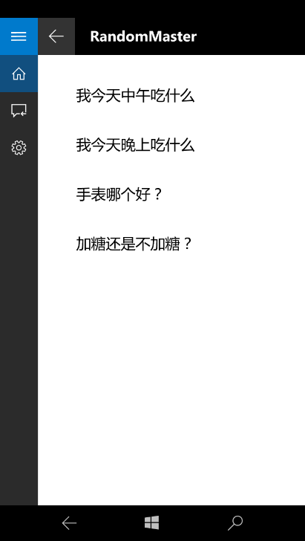 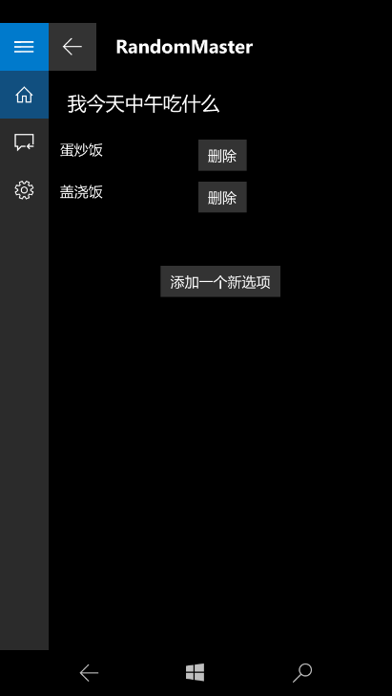

移动端（Windows Phone）Cortana交互截图：

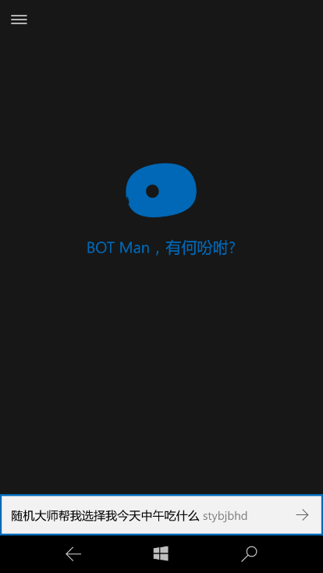 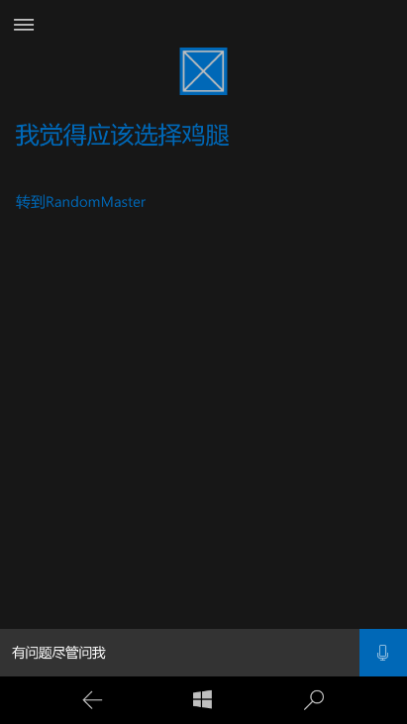

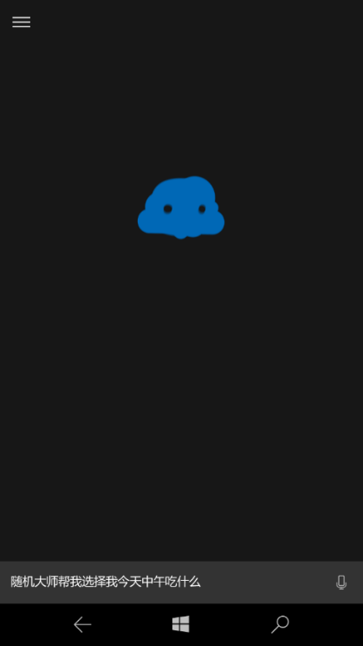 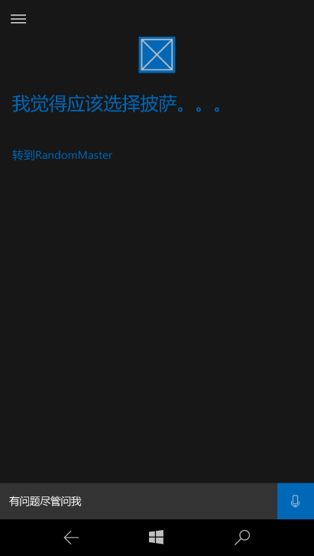

PC端UWP App截图：

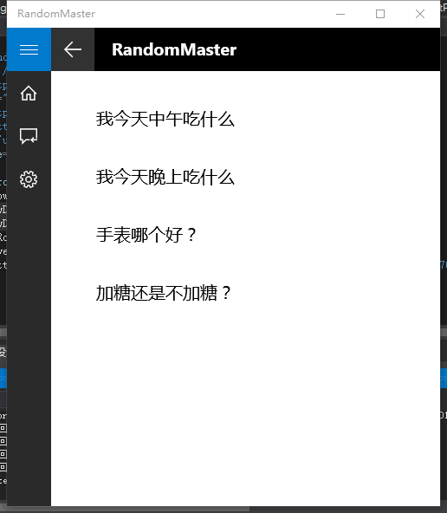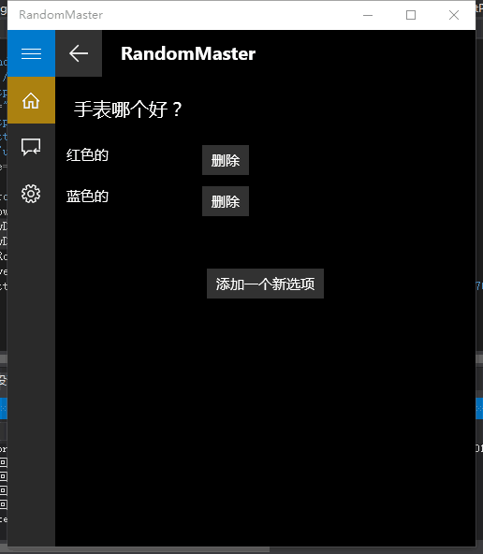

PC端Cortana交互截图：

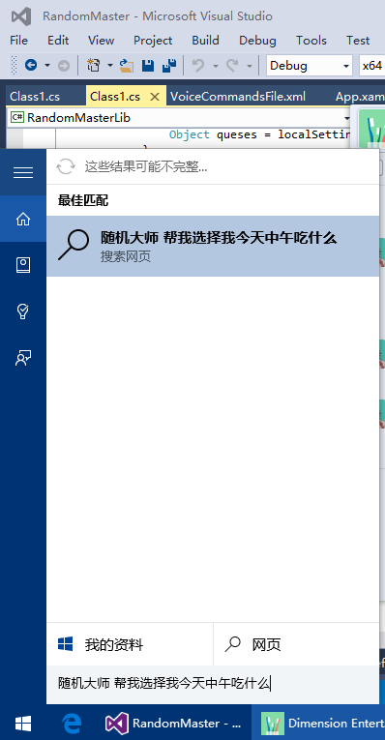 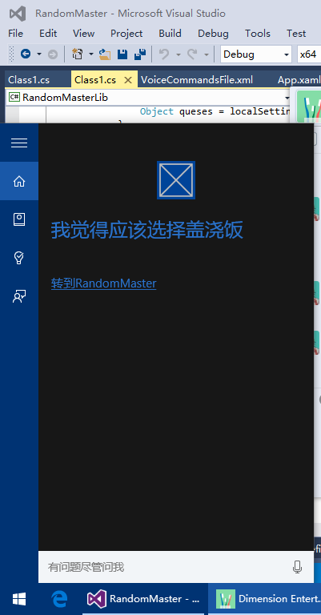

## 继续完善

* + 1. 由于第一次接触相关的技术，所以在有限的时间内功能还没有全部得到实现。今后将会继续学习相关开发知识并完善预期功能。
    2. 添加新的功能：例如使用Project Oxford识别自然语言关键词，获得语义语境方面的支持，使得用户在提出相关问题时也能够进行相似问题搜索以获得更自然的交互体验。另外，可以通过云进行用户数据的同步，从而使用户在所有Windows10设备上获得一致性体验；
    3. 最后，我们会发挥Cortana的便捷与自然语言交互的优势，将随机大师的娱乐功能进行拓展，开发或加入更多交互功能，例如与用户进行语音控制的游戏等等。